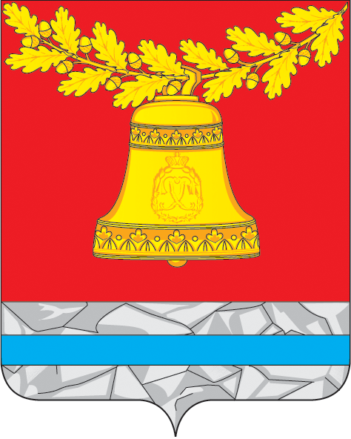

СОВЕТ НАРОДНЫХ ДЕПУТАТОВ ПАВЛОВСКОГО МУНИЦИПАЛЬНОГО РАЙОНА ВОРОНЕЖСКОЙ ОБЛАСТИ

Р Е Ш Е Н И Е

от 20.12.2024 № 110
г. Павловск

О результатах публичных слушаний по вопросу «Об утверждении бюджета Павловского муниципального района Воронежской области на 2025 год и на плановый период 2026 и 2027 годов»

В соответствии со статьей 28 Федерального закона Российской Федерации от 06.10.2003 № 131-ФЗ «Об общих принципах организации местного самоуправления в Российской Федерации», статьей 21 Устава Павловского муниципального района Воронежской области, Положением о публичных слушаниях в Павловском муниципальном районе Воронежской области, утвержденным решением Совета народных депутатов Павловского муниципального района Воронежской области от 26.03.2009 № 096, Совет народных депутатов Павловского муниципального района Воронежской области

Р Е Ш И Л:

Одобрить рекомендации публичных слушаний, состоявшихся в Павловском муниципальном районе Воронежской области 11 декабря 2024 года по вопросу «Об утверждении бюджета Павловского муниципального района Воронежской области на 2025 год и на плановый период 2026 и 2027 годов».

Председатель Совета народных депутатов
Павловского муниципального района А.И. Корнилов

